ГУАП
КАФЕДРА № 43
ОТЧЕТ
ЗАЩИЩЕН С ОЦЕНКОЙ
ПРЕПОДАВАТЕЛЬ
доц., канд. техн. наук |  |  |  | А.В.Туманова
должность, уч. степень, звание |  | подпись, дата |  | инициалы, фамилия

ОТЧЕТ О ЛАБОРАТОРНОЙ РАБОТЕ №7

ОБРАБОТКА ТЕКСТОВЫХ ДАННЫХ

по курсу: ОСНОВЫ ПРОГРАММИРОВАНИЯ
РАБОТУ ВЫПОЛНИЛ
СТУДЕНТ ГР. № | 4236 |  |  |  | А.Панченко
 |  |  | подпись, дата |  | инициалы, фамилия

Санкт-Петербург 2023

- Цель работы
Целью работы является изучение представления строковых данных и алгоритмов их обработки.

ЗАДАНИЕ:
Разработать функцию, которая выполняет ту обработку символьной строки, которая определена в Вашем индивидуальном задании. Примечание: строки представляются как массив символов. При реализации функции запрещается пользоваться функциями обработки строк библиотек языка C (без использования стандартной библиотеки «string.h»).

Вариант 18
Функция удаляет из начала и из конца строки заданный символ.

- Описание созданных функций
В основном теле программы вначале вводится строка, в которой будет организован поиск, и символ, который нужно удалить из начала и из конца строки. Выводим на экран исходную строку и измененную, если исходный символ будет найден. В случае, если в исходной строке заданного символа не будет, или он встречается только один раз, то программа выдаст соответствующее сообщение.

Блок-схема

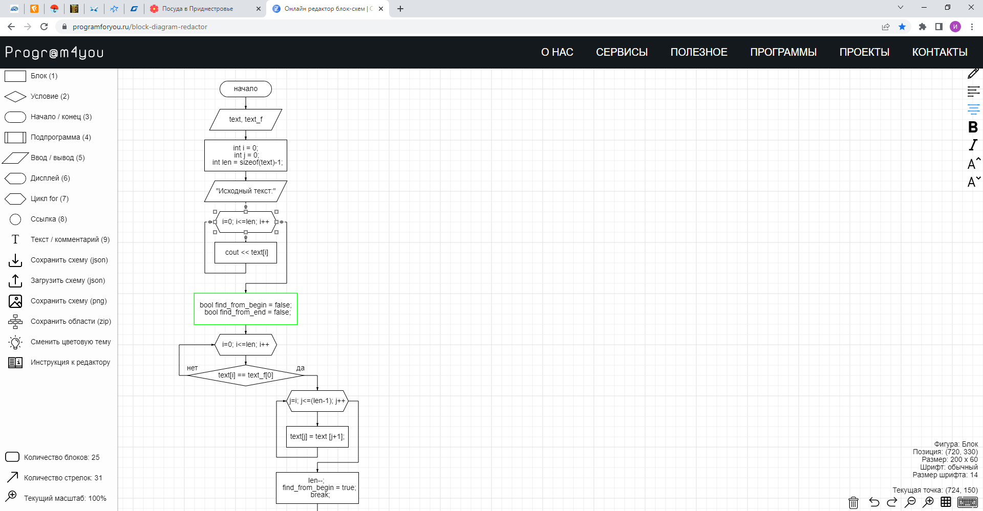
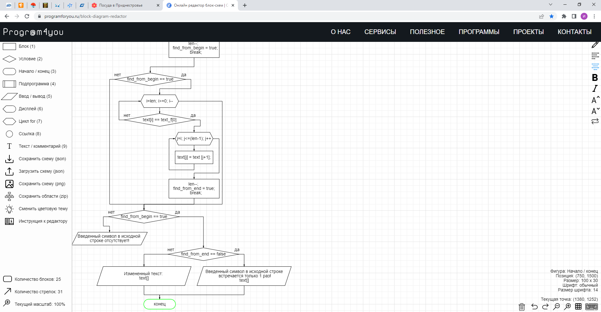
- Листинг программы
#include<iostream>
#include<locale>
using namespace std;
int main()
{
setlocale(LC_ALL, "Russian"); //возможность вывода в консоли русских букв
// char text[] = "This is the string, where we will find out necessary symbol!!!!";
char text[100];
char text_f[] = "";
cout << "Введите исходную строку:";
cin.getline(text,100);
cout << "Введите символ, который нужно удалить:";
cin>>text_f[0];
int i = 0;
int j = 0;
int len = sizeof(text);
cout << "Исходный текст:";
for (i=0; i<=len; i++)
{
cout << text[i];
if ((int)(text[i]) == 0)
{
len = i;
break;
}
}
cout << endl;
cout << endl;
bool find_from_begin = false;
bool find_from_end = false;
for (i=0; i<=len; i++)
if (text[i] == text_f[0])
{
for (j=i; j<=(len-1); j++)
text[j] = text [j+1];
len--;
find_from_begin = true;
break;
}
if (find_from_begin == true)
{
for (i=len; i>=0; i--)
if (text[i] == text_f[0])
{
for (j=i; j<=(len-1); j++)
text[j] = text [j+1];
len--;
find_from_end = true;
break;
}
}
if (find_from_begin == true)
if (find_from_end == false)
{
cout << "Введенный символ в исходной строке встречается только 1 раз!" << endl;
cout << endl;
cout << "Измененный текст:";
for (i=0; i<=len; i++)
cout << text[i];
cout << endl;
}
else
{
cout << "Измененный текст:";
for (i=0; i<=len; i++)
cout << text[i];
cout << endl;
}
else
cout << "Введенный символ в исходной строке отсутствует!" << endl;
return 0;
}
5. Пример выполнения программы
Ниже показан примеры выполнения программы:
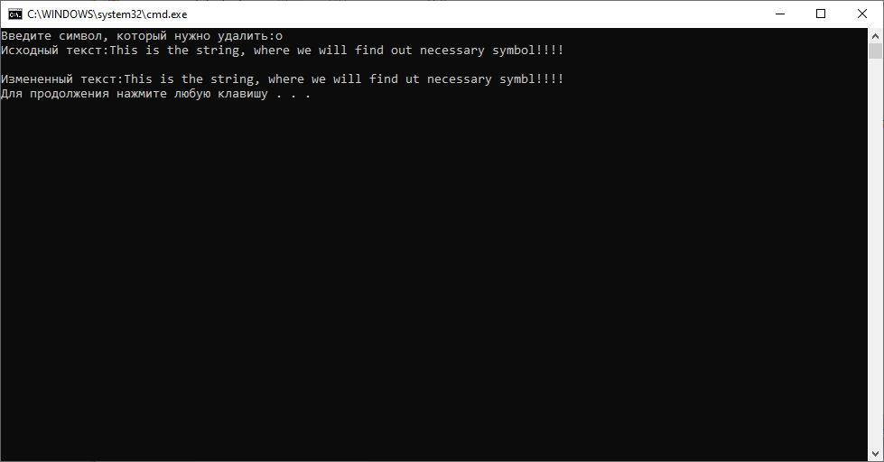
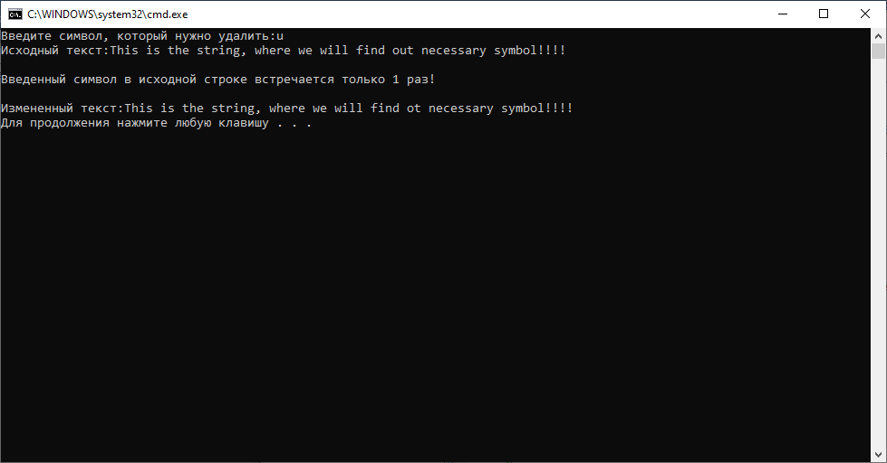
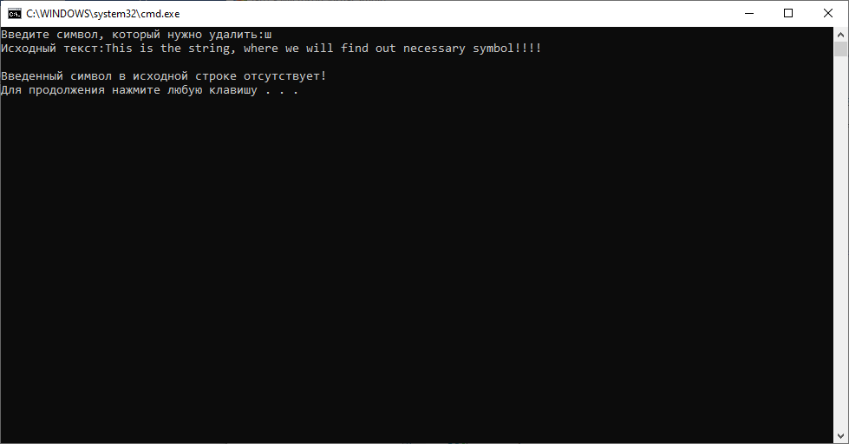

6. Анализ результатов и выводы
В тестовых примерах были рассмотрены три случая: заданный символ встречается в исходной строке более 1 раза, 1 раз и ни одного раза.
В ходе выполнения данной лабораторной работы были усвоены навыки работы с переменными типа char.

